**МИНОБРНАУКИ РОССИИ**ФЕДЕРАЛЬНОЕ ГОСУДАРСТВЕННОЕ БЮДЖЕТНОЕ ОБРАЗОВАТЕЛЬНОЕ УЧРЕЖДЕНИЕ  
ВЫСШЕГО ОБРАЗОВАНИЯ  
**«БЕЛГОРОДСКИЙ ГОСУДАРСТВЕННЫЙ  
ТЕХНОЛОГИЧЕСКИЙ УНИВЕРСИТЕТ им. В.Г.ШУХОВА»  
(БГТУ им. В.Г.Шухова)**

Кафедра программного обеспечения вычислительной техники и автоматизированных систем

Лабораторная работа №5

Дисциплина: Теория информации

по теме «Помехоустойчивое кодирование. Код Хемминга»

Выполнил: ст. группы ПВ-21  
Ковалев Павел

Проверил: Флоринский В.В.

Белгород 2020

**Вариант 8**

Цель работы: научиться строить порождающую и проверочную матрицу для кода Хемминга. Научиться строить код Хемминга по матрице. Научиться вычислять синдром.

1)Построим систематический код Хемминга для m=4.Вычислить n и k.Вычислить размеры порождающей и проверочной матрицы. Построить проверочную матрицу. Получить проверочную подматрицу порождающей матрицы. Сформировать порождающую матрицу.

n=2m-1=15

k=n-m=11

Проверочная матрица:

Порождающая матрица:

2.Взять произвольное ненулевое двоичное информационное слово i длиной 11. Получить кодовое слово c, полученное перемножением информационного слова и порождающей матрицы.

Информационное слово i: 10101010101

Кодовое слово c=10101010101*G11x15=101101001010101

3.Внести в кодовое слово c ошибку. Вычислить синдром. Локализовать ошибку и исправить её. Получить информационное слово. Убедиться в идентичности полученного информационного и изначального слов.

Внесем ошибку в 7 бит

c = 101101101010101

Синдром

01112=710=> ошибка в 7 бите, проверим

10110100101010101=С

Информационное слово получается отбрасыванием бит с номерами кратными степени двойки

i=10101010101

Результат работы программы:

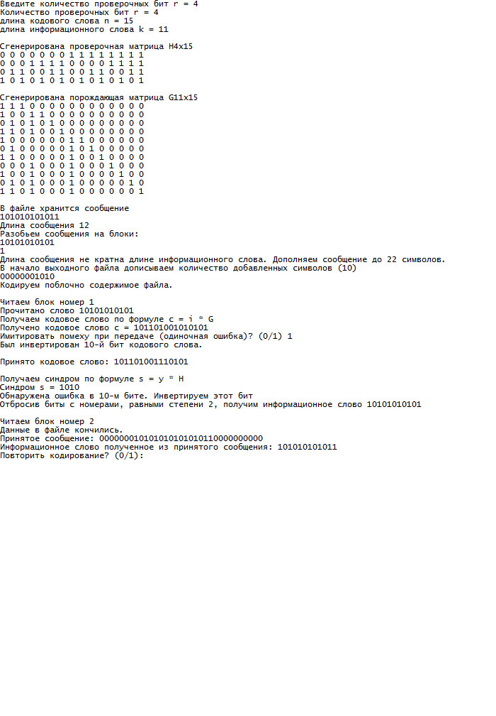

Ответы на вопросы:

1. **Определение блокового кодирования. Определение двоичного (п.к) – кода.**

Блочное кодирование – это тип канального кодирования. Он увеличивает избыточность сообщения так, чтобы в приемнике можно было расшифровать его с минимальной погрешностью.

Двоичный код мощности М и длины n представляет собой множество из M двоичных слов длины n, называемых кодовыми словами. Обычно , где k – некоторое целое число. Такой код называется двоичным (n-k) кодом.

1. **Расстояние по Хэммингу. Минимальное кодовое расстояние d*.**

Расстояние по Хэммингу – это число позиций, в которых соответствующие символы двух слов одинаковой длины различны.

) = , где и не совпадают.

Минимальное кодовое расстояние d* - минимальное из всех возможных расстояний по Хэммингу между двумя различными кодовыми словами.

d* = min )

1. **Корректирующая способность кода, ее связь с d*.**

Понятие корректирующей способности кода связывают с возможностью обнаружения и исправления ошибки. Чем больше избыточность кода, тем выше его корректирующая способность.

Корректирующая способность кода возрастает с увеличением d*.

**Линейные блоковые коды**

Линейным блоковым кодом длины n называется произвольное линейное подпространство С размерности k линейного пространства .

**Вес Хэмминга** w(r) кодового слова равен числу его ненулевых компонентов.

Благодаря весу по Хэммингу вычисляется минимальное расстояние линейного кода : d* = w(c) = d(c)

**Проверочная матрица Н** – это матрица кода, строки которой являются базисными векторами. Это матрица размерности (n-k)*n.

**Роль проверочной матрицы**: благодаря равенству * = 0 можно проверить, является ли данное слово кодовым.

Код называется **систематическим,** если в кодовом слове находится информационное слово i, причем позиции информационных битов заранее известны в слове .

1. **Примитивный код Хэмминга. Его параметры.**

Примитивный код Хэмминга является типичным примером систематического кода.

Его параметры определяются по формулам:

**r** – число проверочных разрядов:

**n** = -1 – длина кодового слова

**k** = n - r – длина инф. слова

**Проверочная и порождающая матрицы**

**Проверочная матрица H** – это матрица, столбцы которой представляют собой набор синдромов, соответствующих двоичному представлению номера столбца.

**Порождающая матрица P** – это повернутая матрица H1, где H1 – это подматрица матрицы H, состоящая из столбцов с номерами, неравными степеням двойки.

**Корректирующий код Хэмминга** – относится к категории неразделимых кодов. В коде Хэмминга контрольные разряды располагаются среди информационных разрядов на определённых местах. В своей простейшей реализации этот код позволяет узнать местоположение однократной ошибки и исправить её. Двоичное представление кода ошибки соответствует в десятичной С.С. номеру разряда, в котором найдена ошибка.

1. **Процесс кодирования и декодирования по Хэммингу.**

**Процесс кодирования:**

* Задаётся число r;
* Вычисляется длина кодового(n) и информационного(k) слова;
* Строится проверочная матрица H, размером (n – k) * n;
* Строим подматрицу H1, состоящую из столбцов с номерами не равными степеням двойки.
* Получаем порождающую матрицу P, с помощью поворота H1 на вправо и добавления единичных столбцов;
* Проверяем, что ∀=
* Кодируем по формуле:

**Процесс декодирования:**

* Принимаем на вход слово и если , то принятое слово кодовое;
* Извлекаем из кодового слова биты стоящие на позициях, номера которых ≠ степеням двойки;
* Если ошибочный бит;
* Инвертируем ошибочный бит и производим декодирование, т.е. нахождение соответствующем инф. слова i.

1. **Синдромное декодирование** позволяет обнаружить ошибки, которые не могут быть исправлены**.**

**Локализация ошибки в коде Хэмминга**

В коде Хэмминга информационные и проверочные биты не разнесены в отдельные подпоследовательности, а чередуются. Цель этих перестановок – сделать так, чтобы синдром ошибки непосредственно указывал на локализацию ошибки, минуя промежуточную таблицу синдромов и ошибок.